Аналитики предсказали, каким будет мир в 2025 году.

Команда аналитиков из агентства ThomsonReuters сделали подробный прогноз инноваций на ближайшие 10 лет. Эксперты составили список радикальных изменений, которые переживёт мир к 2025 году и опубликовали его под названием «TheWorldin 2025: 10 Predictionsof Innovation» («Мир в 2025 году: 10 предсказаний инноваций»).
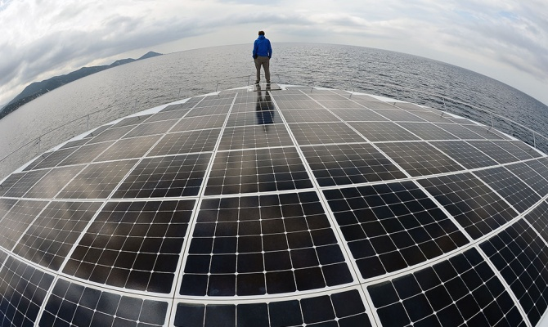
Исследование было направлено на изучения перспектив сфер бизнеса, интеллектуальной собственности и науки, и было основано на анализе глобальных тенденций в этих сферах.
По словам учёных, лицензия пилота будет храниться в кошельке у каждого, как водительские права сегодня, поскольку электролёты станут очень распространены, безопасны и удобны в использовании. Квантовая телепортация станет нормой жизни, а неизлечимые ныне болезни по простоте терапии будут сродни современному гриппу.
Исследователи в рамках своей работы использовали сервис ThomsonReutersWebof Science и выявили 10 самых перспективных научных направлений, основываясь на анализе популярных тем. Также эксперты обратились к базе данных DerwentWorldPatentsIndex для определения 10 лучших новых патентных сфер с наибольшим числом изобретений.
В этих сферах, обладающих самым высоким уровнем коммерческой и научно-исследовательского интереса, были определены «горячие точки» — технологии и области знаний, где в самое ближайшее время произойдёт научный прорыв.
«У нас нет хрустального магического шара для совершения предсказаний, но мы использовали самые точные данные, цитаты в научной литературе и информацию о патентах, чтобы сделать наш прогноз. Анализируя текущие исследования, опытно-конструкторские разработки и коммерческие проекты, мы смогли осветить некоторые интереснейшие аспекты ближайшего будущего», — рассказывает президент отдела науки и интеллектуальной собственности агентства ThomsonReutersБэзилМофта (BasilMoftah).
Как рассказывают авторы исследования, выбрать 10 лучших было самой сложной задачей. Дело в том, что в последние год наблюдается инвестиционный бум в научные компании, однако самые эффективные и перспективные исследования до сих пор проводятся в университетах и НИИ.
Нетрудно догадаться, что в ближайшие годы произойдёт переворот в энергетике — это первое, что бросается в глаза, когда начинаешь анализировать перспективы и тенденции в технологиях и промышленности. С каждым днём растёт число исследований, направленных на развитие солнечной энергетики, а государства всё лояльнее начинают относиться к идее перехода на альтернативные источники. Через 10 лет, по мнению исследователей, солнечная энергия будет использоваться большинством населения мира.
Вторая особенность — это снижение числа возрастных заболеваний, в особенности болезни Альцгеймера и других форм деградации мозга и тела. Крупное поколение, родившееся во время беби-бума как раз к 2025 году достигнет порядка 80 лет, поэтому спрос на лечение возрастных заболеваний возрастёт и множество инвестиций будет направлено как раз в эту сферу.
Грандиозный переворот должен произойти и в сфере лечения и профилактики заболеваний. Учёные связывают этот момент с неминуемым распространением практики редактирования генома, что сделает возможным лечение ныне смертельных генетических недугов.
Мечта о прекращении голода и жажды во всём мире также сбудется. Колебания цен на продукты продовольствия станут пережитком прошлого, благодаря новейшим технологиям выращивания качественных пищевых культур практически в любых условиях.
Вместо водительских прав у каждого будет лицензия пилота. Эксперты уверены, что аэрокосмическая промышленность развивается семимильными шагами, что позволит к 2025 году каждому приобретать себе небольшое транспортное средство для индивидуального перемещения по воздуху на небольшие расстояния.
Всё, что нас будет окружать, будет цифровым. «Умные» дома и траспортные средства будут адаптироваться под пользователей и выполнять их команды ещё до того, как прозвучал приказ. Останутся ли книги и журналы или же мы всё будем читать с планшетов — пока непонятно. Однако и такой вариант не исключён, ведь даже в век потокового телевидения некоторые дома хранят виниловые проигрыватели и пластинки.
Нефть останется в далёком прошлом. Вместо неё повсеместно будет использоваться целлюлоза, которая является на 100% разлагающейся, а значит экологичной.
Лечение рака будет таргентным, то есть нацеленным исключительно на опухоль без повреждения здоровых клеток организма. Так снизятся токсичные побочные эффекты, которые сами по себе вредят организму не меньше опухолей.
Каждому рождённому ребёнку будут проводить секвенирование генома и картографирование ДНК. Так будут выявляться скрытые бессимптомные заболевания и предрасположенности к различным недугам. Данные будут прикрепляться к медицинской карте, что облегчит дальнейшую диагностику.
Последнее, о чём упомянули эксперты — это распространение квантовой телепортации. Разумеется, предметы и людей телепортировать сквозь пространство по-прежнему будет нельзя, но квантовая передача данных, которая гораздо безопаснее и быстрее обычной, станет нормой повседневной жизни.
Верны ли предсказания экспертов из ThomsonReuters, мы узнаем уже очень скоро. К сожалению, аналитики не сделали предсказаний на счёт освоения человеком космоса, а ведь как раз к тому времени должны стартовать самые интересные проекты NASA и других мировых аэрокосмических гигантов.

